Домашнее задание по ЭТМ 9 класс от 17.02.23

- Повторить пройденную тему - ГАРМОНИЧЕСКИЕ ОБОРОТЫ.

Гармонические обороты - сочетание разных аккордов.
- Автентический оборот - сочетание аккордов тоники и доминанты. (T-D, D-T, T-D-T)
- Плагальный оборот - сочетание аккордов тоники и субдоминанты. (T-S, S-T, T-S-T)
- Полный оборот - сочетание аккордов тоники, субдоминанты и доминанты c последующим разрешением доминанты в тонику. (T-S-D-T)
- Прерванный оборот - когда в полном обороте D7 разрешается не в тонику, как принято, а в другой аккорд, чаще всего в VI53.

Примеры построения этих оборотов в До мажоре:
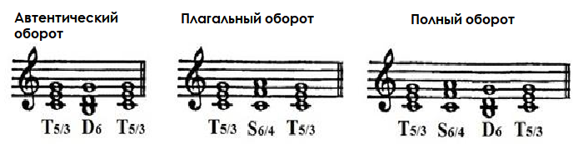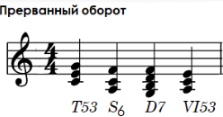

- Выполнить гармонический анализ данного фрагмента и обозначить гармонические обороты, которые в данном фрагменте встречаются.
